**TOTAL DE VENDAS = $119.996.275,00!**

O número acima representa o faturamento bruto de janeiro de 2020 até dezembro de 2021, ou seja, temos uma janela de tempo de dois anos.

TOTAL VENDIDO POR REGIÃO



Podemos perceber que as regiões que mais compra os produtos são em primeiro lugar o Oeste, em segundo lugar o Nordeste e em terceiro temos o Sudeste.

TOTAIS POR PRODUTO

Aqui vemos que a maior parte dos produtos vendidos foram calçados casuais masculinos, em segundo lugar vem as roupas femininas e em seguida temos os calçados esportivos masculinos.

TOTAL POR VAREJISTA



Agora temos os totais por varejista. Em primero lugar a West Gear, em segundo Foot Locker e em terceiro Sports Direct.

SOMA DO LUCRO OPERACIONAL DE CADA VAREJISTA



Com a soma dos lucros operacionais de cada varejista podemos ver quais são as lojas que mais lucram com as vendas. A ordem segue a mesma que a tabela de total por varejista, indicando que todos os varejistas seguem um modelo de negócio estável ou padronizado e que quem vende mais lucra mais.

MÉDIA DE PREÇO DE CADA PRODUTO



QUANTIDADE DE UNIDADES VENDIDAS



Com base nas duas medidas — média de preço por produto e quantidade de unidades vendidas — observamos que roupa masculina é o item com menor volume de vendas e, ao mesmo tempo, possui um dos maiores preço médio entre os produtos.

Diante disso, recomendo uma revisão nos preços, visando uma possível redução. Além disso, pode ser necessário iniciar uma campanha promocional específica para roupas masculinas, a fim de estimular a demanda.

Para compreender melhor esse cenário, pretendo aprofundar a investigação sobre o baixo desempenho desse segmento**.**

UNIDADES VENDIDAS POR REGIÃO

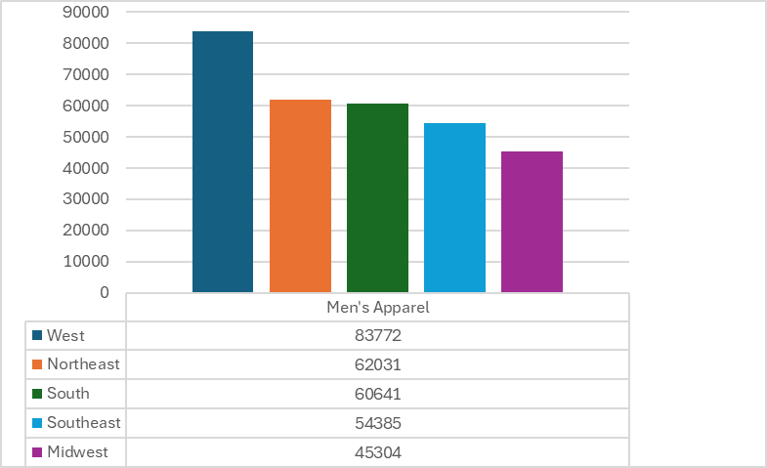

Observamos que as unidades de roupas masculinas vendidas na região do Meio-Oeste estão com desempenho inferior quando comparadas a outras regiões, como Nordeste, Sul e Sudoeste.  
A média de vendas entre todas as regiões é de 61.226 unidades, com um desvio padrão populacional de 12.724.  
Calculando a faixa de variação, temos que a média menos um desvio padrão é 48.502 unidades.  
As vendas no Meio-Oeste estão abaixo desse ponto, o que indica que a região está fora do centro médio de desempenho.

Essa análise foi feita com dados referentes a soma de tudo que foi vendido nos anos de 2020 e 2021, então, para entrarmos mais a fundo na análise temos também que ver os dados de unidades vendidas em intervalos de tempo. Isso vai nos dar uma visão mais clara do que está realmente acontecendo.

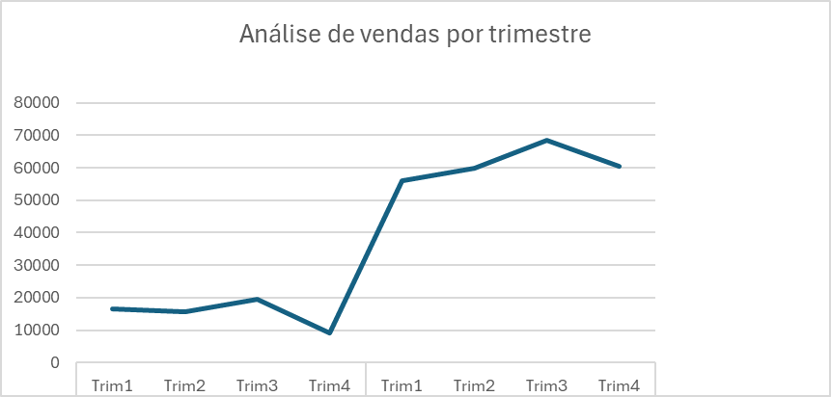

Como podemos observar, nossos dados indicam que as roupas masculinas tiveram um aumento significativo no último ano. Isso é muito positivo e indica que estamos no caminho certo.

Agora vamos analisar os dados de vendas por trimestre de todos os produtos:

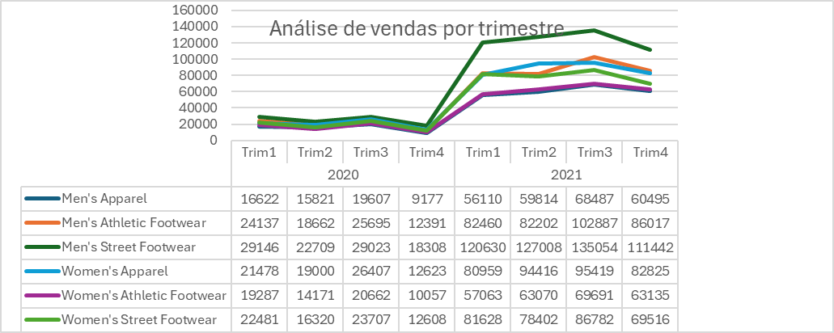

Agora sim conseguimos visualizar de forma clara todo o cenário.

Vemos que todos os produtos elevaram suas vendas no ano de 2021 em relação ao ano anterior

78.905 é a média que conseguimos com o total de vendas do último trimestre (473.430**)** dividido pelas categorias de produtos. Isso nos dá uma estimativa de quanto deveria se vender de cada produto para termos esse mesmo número de vendas, ou seja, deveríamos vender cerca de 78.905 unidades de cada produto para termos um total de 473.430 unidades vendidas. Essa é a média ideal do nosso total de vendas dos últimos trimestre. Vamos mais além para achar um limite aceitável de variação dessas 78.905 unidades.

O desvio padrão é de 17.322. Média – desvio padrão = limite negativo aceitável de variação das vendas => assim:

78.905-17.322=61583. Ou seja, o total de roupas vendidas no último trimestre está um pouco abaixo do aceitável.

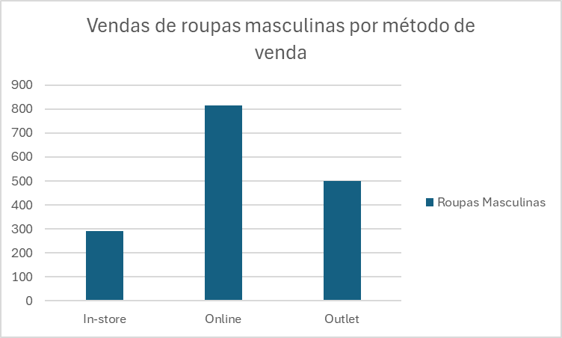

Acima nós temos o total de vendas das roupas masculinas feitas em cada método de venda. Vemos que as vendas online são muito maiores que Outlet e lojas comuns. Isso sugere que seja feito um estímulo de vendas nas lojas físicas.

Conclusão

Ao analisar alguns pontos pude concluir que os dados sugerem que seja feito um teste A/B com uma redução de preços em algumas localidades do meio-oeste para medir o efeito na demanda sem comprometer toda a margem. Se o teste indicar aumento nas vendas podemos avançar para uma campanha promocional focada em lojas físicas do meio-oeste com descontos moderados ou bundles que agreguem valor sem derrubar muito o preço. Vale ressaltar que pode ser feito em paralelo a campanha pesquisas de perfil e satisfação dos clientes nessa região para podermos entender melhor o cenário e assim termos uma ação mais eficiente.